**Prova QA (Deve ser criado uma conta no GitHub e enviar por lá os testes automatizados, plano de testes, automação e o arquivo com todas as respostas)**

1. Defina os testes abaixo com suas palavras:

* **Teste de unidade;**

**R: Testar de maneira isolada a função mais simples de um sistema, para descobrir se as funções estão funcionando corretamente.**

* **Teste de integração;**

**R: Verificar se a integração está funcionando depois da atualização, procura conflitos e incompatibilidade entre funções.**

* **Teste de regressão;**

**R: Teste de regressão é para garantir que mesmo após atualizações o sistema continue funcionando corretamente, durante o teste realizamos alguns outros testes que já foram feitos antes da atualização. Então dentro do teste de regressão fazemos o teste de API, teste e2e, teste de integração e podemos rodar todas as automações possíveis.**

* **Testes E2E;**

**R: Verificar se todas as partes do sistema estão funcionando corretamente, como se um usuário estivesse utilizando o sistema.**

**Um exemplo que me ajudou a entender é: você está acessando uma loja online, o teste começa com abrir o site, pesquisar produtos, adicionar produtos no carrinho, remover alguns produtos, concluir o pagamento e verificar o recebimento do pedido.**

1. Defina o que é pirâmide de testes? e explique cada nível de teste de acordo com a pirâmide?

**R: A pirâmide de testes é uma forma de demonstrar os tipos de testes, complexidade, velocidade e o nível do teste.**

**A base da pirâmide é o teste de unidade, verificamos de maneira isolada as funções do sistema.**

**No meio da pirâmide é o teste de integrações, verificamos se a integração está funcionando após as atualizações.**

**No topo da pirâmide é o teste E2E, testar o sistema como se o usuario estivesse utilizando o sistema.**

1. Diferencie Testes funcionais de Testes não funcionais?

**R: Teste funcional: Verificar se o sistema está funcionando, sem se preocupar com o processamento, mas se está trazendo os resultados ou se está com erro.**

**Teste não funcional: Verificar o desempenho, usabilidade, capacidade e segurança do sistema.**

1. Realize um teste de usabilidade e cite ao menos duas melhorias no seguinte site: **https://www.saucedemo.com/ ?** utilize o login: visual_user senha: secret_sauce

**R: O sistema poderia ter mais imagens dos produtos, tem imagem de um cachorro e na descrição está falando que é um mochila e ao clicar leva para uma nova pagina mostrando a foto da mochila. O background poderia ter cor, fazendo separações dos itens separações. Ao adicionar o item no carrinho, poderia ter alguma mensagem. O checkout deveria estar melhor posicionado. Na parte de preencher informações o sistema não mostra qual informação é obrigatório o preenchimento e não deveria deixar preencher números no nome e letras no CEP.**

1. Qual das opções a seguir mostra um exemplo que contribui para o sucesso das atividades de teste?

**A) O envolvimento dos testadores durante várias atividades do ciclo de vida de desenvolvimento de software (SDLC) ajudará a detectar defeitos nos produtos de trabalho.**

B) Os testadores tentam não perturbar os desenvolvedores durante a codificação, para que eles escrevam um código melhor.

C) Os testadores que colaboram com os usuários finais ajudam a melhorar a qualidade dos relatórios de defeitos durante a integração de componentes e o teste do sistema.

D) Os testadores certificados modelarão casos de teste muito melhores do que os testadores não certificados.

**Selecione UMA opção. R: A**

1. Você foi designado como testador de uma equipe que está produzindo um novo sistema de forma incremental. Você notou que nenhuma alteração foi feita nos casos de teste de regressão existentes durante várias iterações e nenhum novo defeito de regressão foi identificado. Seu gerente está feliz, mas você não está. Qual princípio de teste explica seu ceticismo?

A) Os testes se desgastam.

B) Falácia da ausência de erros.

C) Os defeitos se agrupam.

**D) É impossível realizar testes exaustivos.**

**Selecione UMA opção. R: D**

1. Quais das seguintes habilidades (i-v) são as MAIS importantes para um testador?
2. Ter conhecimento do domínio;
3. Criação de uma visão do produto;
4. Ser um bom membro da equipe;
5. Planejar e organizar o trabalho da equipe;
6. Pensamento crítico;

A) ii e iv são importantes; i, iii e v não são

**B) i, iii e v são importantes; ii e iv não são**

C) i, ii e v são importantes; iii e iv não são

D) iii e iv são importantes; i, ii e v não são

**Selecione UMA opção. R: B**

1. Em seu projeto, houve um atraso no lançamento de um aplicativo totalmente novo e a execução do teste começou tarde, mas você tem um conhecimento de domínio muito detalhado e boas habilidades analíticas. A lista completa de requisitos ainda não foi compartilhada com a equipe, mas a gerência está pedindo que alguns resultados de testes sejam apresentados. Qual técnica de teste se encaixa MELHOR nessa situação?

A) Testes baseados em listas de verificação.

B) Suposição de erros.

**C) Testes exploratórios.**

D) Teste de ramificação.

**Selecione UMA opção. R: C**

1. Quais tipos de falhas (1-4) se encaixam melhor em quais níveis de teste (A-D)?

(1) Falhas no comportamento do sistema à medida que ele se desvia das necessidades de negócio do usuário.

(2) Falhas na comunicação entre os componentes.

(3) Falhas na lógica em um módulo.

(4) Falhas nas regras de negócios não implementadas corretamente.

(A) Teste de componentes.

(B) Teste de integração de componentes.

(C) Teste de sistema.

(D) Teste de aceite.

___________________________________________________________________

**A) 1D, 2B, 3A, 4C**

B) 1D, 2B, 3C, 4A

C) 1B, 2A, 3D, 4C

D) 1C, 2B, 3A, 4D

**Selecione UMA opção. R: A**

1. Sua equipe usa o Planning Poker para estimar o esforço de teste de um novo recurso necessário. Há uma regra em sua equipe que diz que, se não houver tempo para chegar a um acordo total e a variação nos resultados for pequena, regras como "aceitar o número com mais votos" podem ser aplicadas. Após duas rodadas, o consenso não foi alcançado, então a terceira rodada foi iniciada. Você pode ver os resultados da estimativa de teste na tabela abaixo. 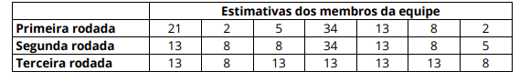

Qual dos itens a seguir é o MELHOR exemplo da próxima etapa?

A) O Product Owner precisa intervir e tomar uma decisão final.

**B) Aceite 13 como a estimativa de teste final, pois ela tem a maioria dos votos.**

C) Nenhuma ação adicional é necessária. O consenso foi alcançado.

D) Remover o novo recurso da versão atual porque não se chegou a um consenso. **Selecione UMA opção. R: B**

1. Utilizando os conceitos de testes automatizados desenvolva um teste automatizado E2E do site [**https://buger-eats.vercel.app/deliver**](https://buger-eats.vercel.app/deliver)validando os seguintes itens:  
   - Preenchimento incorreto do campo CPF  
   - Obrigatoriedade do campo CEP  
   - Validar mensagem de cadastro realizado com sucesso.

**Pode ser usado qualquer framework para realizar os testes e qualquer linguagem, como dica na nossa equipe utilizamos para testes automatizados o Cypress.**

1. Acesse o site <https://demoqa.com/> e crie um teste automatizado acessando ELEMENTS 🡪 Checkbox e clicando em Documents e Desktop:

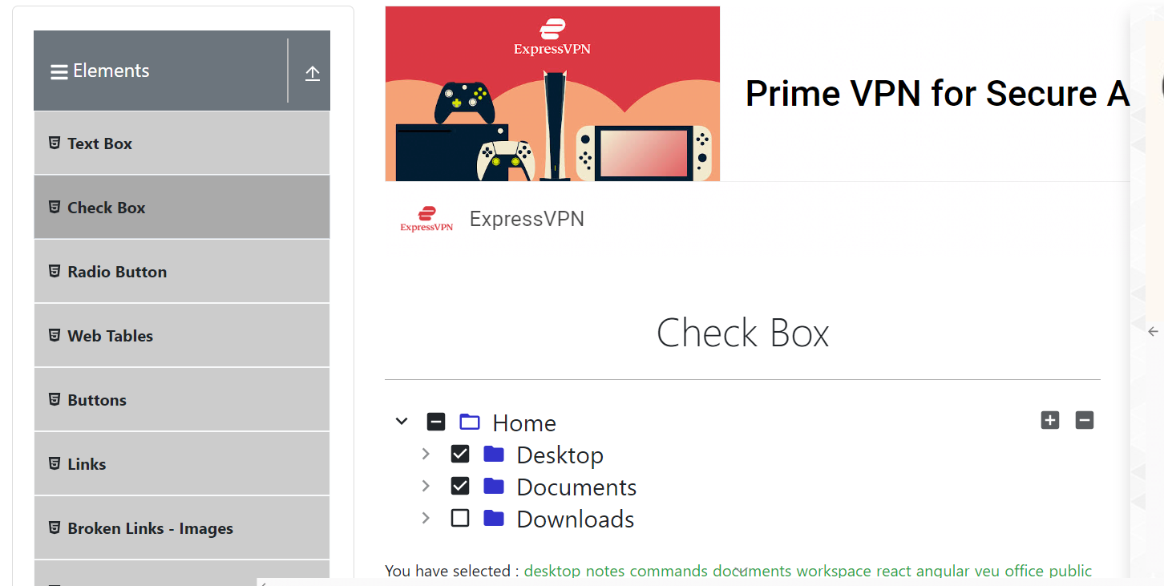

* **Crie uma função que valida as seleções corretas;**
* **Crie uma automação acessando o submenu WEB TABLES e crie 3 tabelas.**
* **Crie uma função que exclua as 3 tabelas criadas**

1. Crie um Plano de Testes utilizando como base o site <https://www.saucedemo.com/>, o plano de teste deve conter todo o cenário de login até a finalização de uma compra. Utilize o usuário Standart_user e o usuário problem_user, descreva os casos de testes e os resultados encontrados:

Acesse o site utilizando usuário problem_user.

1. Verifique se é possível adicionar itens no carrinho e remover.

O sistema deve permitir que o usuário adicione e remova itens do carrinho;

1. Após selecionar itens no carrinho, verifique se os preços estão corretos.

Os preços devem somar corretamente.

1. Clique em “Checkout”.

O sistema deve ir para a tela de informações.

1. Preencha os campos conforme solicitado e clique em continuar.

O sistema deve mostrar o resumo e poder finalizar.